R 30,00

М-н «Дельта»

32

R 30,00

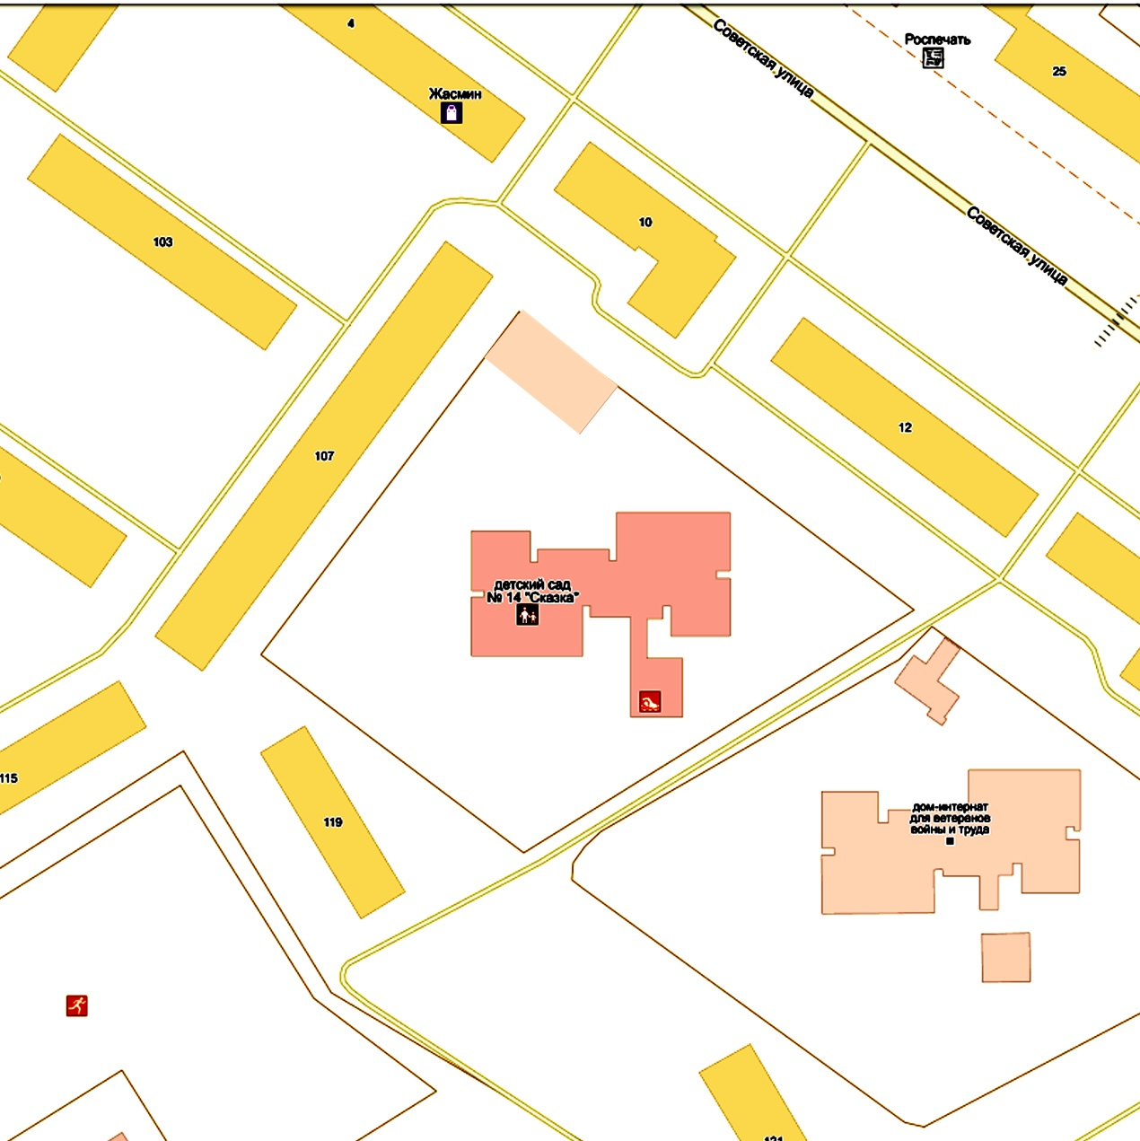

Схема границ прилегающих территорий для Муниципального дошкольного образовательного учреждения детский сад №14 «Сказка»: Ярославская область, г.Тутаев, ул. Советская , д.6

Условные обозначения М 1:2000

Расстояние прилегающих территорий

Границы участка